Цыдыпова Е.В.
Учитель английского языка МБОУ «Хоронхойская СОШ»
Сценарий «April fool’s Day» in ESP
Цель: Развитие умения использовать устную иностранную речь в нестандартных ситуациях, развитие языковой и культурной компетенции
В1: Добрый вечер, лэйдиз энд джентельмен.
В2: Мы рады вас приветствовать на вечере в честь празднования всемирного дня Дурака.
В1: В России говорят весь апрель никому не верь. А в Англии весь апрель празднуют день апрельского дурака. Обычные розыгрыши для Дня Дурака - сказать "у тебя шнурки развязаны", перевести стрелки часов. Все заканчивается тем, что жертве говорят "апрельский дурак" (April"s Fool).
В2: В этот день не принято посылать веселые открытки и дарить подарки. Как правило, это какие-то небольшие спешные сувенирчики. Обычно шутки разыгрывают на друзьях и знакомых. Даже средства массовой информации принимают участие в розыгрышах.
В1: продолжая веселые традиции наш клуб проводит сегодня битву юмора - камеди батл, поединок самых веселых, креативных и зажигательных резидентов клуба! Жюри сегодня_______________________перечислить.
В2: А мы начинаем наше веселье. ШУТКА.
В1. ШУТКА.
В2: а теперь лучший юмор в исполнении участников конкурса.
В1:
Итаааак первый раунд: «Заяви о себе». Представляем команду как можно круче! Вперед!
РАУНД1,,,,,,,,,,,,,,,,,,,,,,,,,,
В2: ШУТКА
Уважаемое жюри, ваши справедливые оценки от 1-5.
Спасибо, участники взбодрились, еще только все начинается, впереди конкурс музыкальных номеров, удивите нас снова!
РАУНД 2
,,,,,,,,,,,,,,,,,,,,,,,,,,,,,,,,,,,,,,,,,,,,,,,,,,,,,,,,,
В1: ШУТКА здорово, жюри ваши оценки, пожалуйста!
Все стало еще интересней! Борьба усиливается.
А Следующий раунд: вопрос от зрителя. Зритель задает каверзный вопрос, а участники как можно смешнее отвечают на него. Время на обдумывание 30 сек.
ШУТКА
РАУНД 3
,,,,,,,,,,,,,,,,,,,,,,,,,,,,,,,,,,,,,,,,,,,,,,,
В2: Уважаемое жюри ваши оценки! Спасибо!
ШУТКА
Впереди последний решающий раунд, кто же станет победителем?
Разыграйте смешную сценку на темы:
- Двоечник на экзамене
- Знакомство на дискотеке
- Блондинка в лесу
- Русский заграницей
- Своя тема
В1: ШУТКА
Жюри оценки нам!
Вот это интересно, подводим итоги!
И победила в камеди батле школы команда_____________________!
Самые смешные и веселые!

Листы жюри
команда | 1раунд | 2раунд | 3раунд | 4раунд
1
2
3
4
5
6

команда | 1раунд | 2раунд | 3раунд | 4раунд
1
2
3
4
5
6

команда | 1раунд | 2раунд | 3раунд | 4раунд
1
2
3
4
5
6

команда | 1раунд | 2раунд | 3раунд | 4раунд
1
2
3
4
5
6

02 апреля 2013
В ESP состоится
Comedy Battle
в честь празднования “April Fool’s Day”.
- Участвуют ученики 6-11 классов (в команде или индивидуально).
- Порядок конкурса:
Первый тур – «Заяви о себе» (шутки, монологи, сценки)
Второй тур – «Музыкальная открытка» (танец, песня, клип)
Третий тур – «Вопрос от зрителей» (смешно ответить на реплику из зала)
Четвертый тур – «финал» (разыграть смешную сценическую ситуацию на заданную тему).
- Подготовить 1 и 2 тур заранее.
- Представить заявки на участие в конкурсе до 8 апреля: название команды, псевдоним (если один), приготовить музыкальный (смешной) номер.
- Не допустимо в шутках: личные оскорбления, мат, шутки «ниже пояса», грубые шутки про учителей и одноклассников, неуважение к мнению жюри.

Ответственные за проведение мероприятия: 9 класс Рудина, Петрова, Ваганова
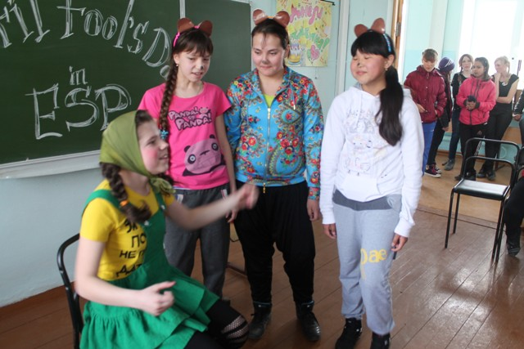 | 